Об утверждении Плана по управлению пастбищами и их использованию по Азовскому сельскому округу на 2021-2022 годы
Решение Уланского районного маслихата Восточно-Казахстанской области от 28 декабря 2020 года № 421. Зарегистрировано Департаментом юстиции Восточно-Казахстанской области 30 декабря 2020 года № 8164
Примечание ИЗПИ.
В тексте документа сохранена пунктуация и орфография оригинала.
В соответствии со статьями 8, 13 Закона Республики Казахстан "О пастбищах" от 20 февраля 2017 года, подпунктом 15) пункта 1 статьи 6 Закона Республики Казахстан от 23 января 2001 года "О местном государственном управлении и самоуправлении в Республике Казахстан", Уланский районный маслихат РЕШИЛ:
1. Утвердить План по управлению пастбищами и их использованию по Азовскому сельскому округу на 2021-2022 годы, согласно приложению к настоящему решению.
2. Настоящее решение вводится в действие по истечении десяти календарных дней после дня его первого официального опубликования.
Председатель сессии | Ш. Захарьянов
Секретарь Уланского районного маслихата | О. Сыдыков
Приложение к решению
Уланского районного
маслихата
от 28 декабря 2020 года № 421
План по управлению пастбищами и их использованию по Азовскому сельскому округу на 2020-2021 гг.
План по управлению пастбищами и их использованию по Азовскому сельскому округу на 2020-2021 годы (далее - План) разработан в соответствии с Законом Республики Казахстан "О местном государственном управлении и самоуправлении в Республике Казахстан" от 23 января 2001 года, Законом Республики Казахстан "О пастбищах" от 20 февраля 2017 года, приказом Заместителя Премьер-Министра Республики Казахстан - Министра сельского хозяйства Республики Казахстан от 24 апреля 2017 года № 173 "Об утверждении Правил рационального использования пастбищ" (зарегистрирован в Реестре государственной регистрации нормативных правовых актов № 15090), приказом Министра сельского хозяйства Республики Казахстан от 14 апреля 2015 года № 3-3/332 "Об утверждении предельно допустимой нормы нагрузки на общую площадь пастбищ" (зарегистрирован в Реестре государственной регистрации нормативных правовых актов № 11064).
Для организации плана по управлению пастбищами и их использованию составлена:
- схема расположения пастбищ на территории Азовского сельского округа в разрезе категории земель, собственников земельных участков и землепользователей (приложение 1);
- приемлемые схемы пастбищеоборотов (приложение 2);
- карта с обозначением внешних и внутренних границ и площадей пастбищ (приложение 3);
- схема доступа пастбищепользователей к водным источникам (приложение 4);
- схема перераспределения пастбищ для размещения поголовья сельскохозяйственных животных физических и юридических лиц у которых отсутствуют пастбища и перемещение его на предоставляемые участки (приложение 5);
- календарный график по использованию пастбищ, устанавливающий сезонные маршруты выпаса и передвижения сельскохозяйственных животных (приложение 6).
План принят с учетом сведений о состоянии геоботанического обследования пастбищ, сведений о ветеринарно-санитарных объектах, данных о численности поголовья сельскохозяйственных животных с указанием их владельцев - пастбищепользователей, физических и (или) юридических лиц, данных о количестве гуртов, отар, табунов, сформированных по видам и половозрастным группам сельскохозяйственных животных, сведений о формировании поголовья сельскохозяйственных животных для выпаса на отгонных пастбищах, особенностей выпаса сельскохозяйственных животных на культурных и аридных пастбищах, сведений о сервитутах для прогона скота и иных данных, предоставленных государственными органами, физическими и (или) юридическими лицами.
Азовский сельский округ расположен в северо-западной части Уланского района вдоль левого берега р. Иртыш и Шульбинского водохранилища, в горно-степной, сухостепной зоне. Горно-степная зона подразделяется на горную лугово-степную, предгорную степную умеренно-влажную и степную умеренно засушливую подзоны. Климат умеренно-засушливый, умеренно жаркий, со среднегодовым количеством осадков 360-390 мм. Температура воздуха самая низкая –45, самая высокая +40. Среднегодовая температура +10. Относительная влажность 68%. Преобладают ветры юго-восточные и северо-западного направления, со среднегодовой скоростью 2,7 м/сек.
Почвы темно-каштановые, горные черноземы южные, черноземы обыкновенные, черноземы южные, горные черноземы выщелоченные и обыкновенные.
Растительный покров представляет собой: ковыльно-типчаково-полынные, ковыльно-типчаково-разнотравные, разнотравно-злаковые, мягкостебельные и кустарниково-дерновинно-злаковые с разнотравьем.
Устойчивый снежный покров устанавливается в середине ноября, сходит в первой декаде апреля. Продолжительность безморозного периода 130-150 дней.
Гидрография представляет собой бассейн реки Иртыш. Наиболее крупные реки: Кызылсу, Карасу, Курык и множества других рек и ручьев.
Административный центр село Ново-Азовое находится в 67,5 км к северо-западу от районного центра поселка Касыма Кайсенова.
Азовский сельский округ занимает 57005,2 гектар площади, в том числе: пашни – 11143,0 гектар, пастбища – 38105,2 гектар, сенокосы – 1759,4 гектар.
По категориям земли подразделяются на:
земли сельскохозяйственного назначения – 51399,2 гектар;
земли населенных пунктов – 5606 гектар;
земли запаса - 4194 гектар.
На 1 января 2020 года в Азовском сельском округе поголовье сельскохозяйственных животных составляет: крупного рогатого скота 1859 голов, из них маточное поголовье 705 голов, мелкого рогатого скота 1158 голов, лошадей 765 голов (таблица № 1).
таблица № 1

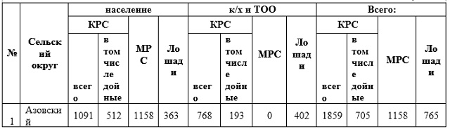

Для ветеринарного обслуживания сельскохозяйственных животных и птиц в округе организовано: ветеринарных пунктов – 1, скотомогильников – 1.
Для обеспечения сельскохозяйственных животных по Азовскому сельскому округу имеются всего 38105,2 гектар пастбищных угодий, в черте населенных пунктов числится 4979 гектар пастбищ.
На основании вышеизложенного, согласно статьи 15 Закона Республики Казахстан "О пастбищах" для нужд местного населения Азовского сельского округа по содержанию маточного (дойного) поголовья сельскохозяйственных животных при имеющихся пастбищных угодьях населенного пункта в размере 4979 гектар, потребность составляет 3840 гектар (таблица № 2).
таблица № 2
№ | Сельский округ | Площадь  пастбищ, (га) | Наличие дойных  коров (гол.) | Норма потребности  пастбищна 1 гол., (га) | Потребность  пастбищ, (га) | Избыток,  (га)
1 | Азовский | 4979 | 512 | 7,5 | 3840 | 1139
Для выпаса скота местного населения Азовского сельского округа предоставлено 2954,6 гектар.
Имеется потребность пастбищных угодий по выпасу других сельскохозяйственных животных местного населения в размере 9346,5 га, при норме нагрузки на голову КРС – 7,5 га/гол., МРС – 1,5 га/гол., лошадей – 9 га/гол (таблица № 3).
таблица № 3

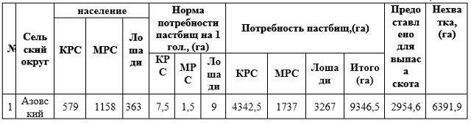

Сложившуюся потребность пастбищных угодий в размере 6391,9 гектар необходимо восполнить за счет выпаса сельскохозяйственных животных населения на пастбищах населенных пунктов и землях запаса.
Поголовье в ТОО, крестьянских и фермерских хозяйствах Азовского сельского округа составляет: крупного рогатого скота 768 голов, мелкого рогатого скота 0 голов, лошадей 402 голов (таблица № 4).
таблица № 4

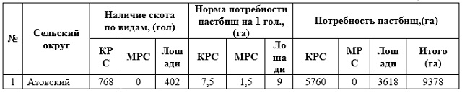

Площадь пастбищ ТОО, крестьянских и фермерских хозяйств составляет 33126,2 гектар, на основании чего нехватки пастбищ по Азовскому сельскому округу не имеется.
Приложение 1
к Плану по управлению
пастбищами и их использованию
в Азовском сельском округе
на 2020-2021 годы

Схема (карта) расположения пастбищ на территории Азовского сельского округа в разрезе категорий земель, собственников земельных участков и землепользователей на основании правоустанавливающих документов
Сноска. Приложение 1 в редакции решения Уланского районного маслихата Восточно-Казахстанской области от 27.12.2021 № 108 (вводится в действие по истечении десяти календарных дней после дня его первого официального опубликования).

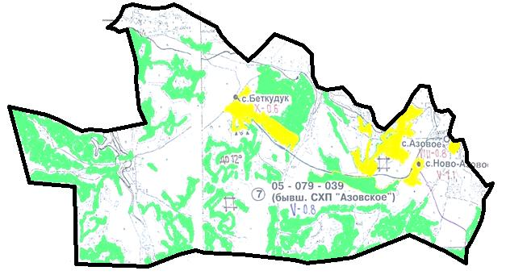

Условные обозначения:

границы сельского округа
пастбища категории земель сельскохозяйственного назначения
пастбища категории земель населенных пунктов
Список землепользователей земельных участков, прилагаемый к схеме (карте) расположения пастбищ Азовского сельского округа
№ | Наименование землепользователя | Площадь пастбищ (га) | Наличие скота по видам (голов)
 |  |  | КРС | МРС | Лошади
1 | Акимжанов Самат Саркытбекович | 254,7 | 153 | 0 | 0
2 | Базелжанов Қайрат Серқанұлы | 213 | 0 | 0 | 0
3 | Балтабаев Ерлан Тейлеубайұлы | 137,7 | 31 | 0 | 0
4 | Воропай Александр Васильевич | 78,6 | 0 | 0 | 0
5 | Воропай Василий Григорьевич | 401,5 | 0 | 0 | 0
6 | Жумаканов Гылым Айткалиевич | 569,8 | 0 | 0 | 221
7 | Захарьянов Болат Курмангалиұлы | 1316,9 | 0 | 0 | 0
8 | Касымов Мураткан Баймуратович | 35,1 | 0 | 0 | 0
9 | Коммандитное товарищество "Байсаков и К" | 1572 | 0 | 0 | 0
10 | Курмангалиев Серикказы Каирлынович | 40 | 0 | 0 | 0
11 | Лут Михаил Владимирович | 91 | 11 | 10 | 0
12 | Максимов Яков Никитович | 294,8 | 10 | 0 | 0
13 | Нұрмұқан Қуанышбек | 42,2 | 0 | 0 | 0
14 | Раков Александр Михайлович | 107 | 0 | 0 | 0
15 | Садвокасов Жумакельды Кожамбердиевич | 39 | 0 | 0 | 0
16 | Сылдырбаев Нұрлан Қабдұлғазыұлы | 315 | 0 | 0 | 0
17 | Товарищество с ограниченной ответственностью "Азовое Агро" | 1997,6 | 20 | 30 | 20
18 | Товарищество с ограниченной ответственностью "Азовое" | 11,8 | 0 | 0 | 0
19 | Товарищество с ограниченной ответственностью "Багратион ВАВ" | 1,5 | 0 | 0 | 0
20 | Товарищество с ограниченной ответственностью "барай агро" | 343,7 | 0 | 0 | 0
21 | Товарищество с ограниченной ответственностью "КХ Багратион ВВГ" | 19323,2 | 0 | 0 | 0
22 | Товарищество с ограниченной ответственностью "Сәтті Жол Агро" | 378 | 0 | 0 | 0
23 | Тулебаев Сансызбай Камальевич | 122,2 | 21 | 0 | 0
24 | ФеденҰв Виталий Александрович | 8,5 | 21 | 0 | 0
25 | Черкасов Виктор Захарович | 139,6 | 0 | 0 | 0
Расшифровка аббревиатур:
КРС - крупный рогатый скот;
МРС - мелкий рогатый скот.
Приложение 2
к Плану по управлению
пастбищами и их использованию
в Азовском сельском округе
на 2020-2021 годы

Приемлемые схемы пастбище оборотов
Сноска. Приложение 2 в редакции решения Уланского районного маслихата Восточно-Казахстанской области от 27.12.2021 № 108 (вводится в действие по истечении десяти календарных дней после дня его первого официального опубликования).

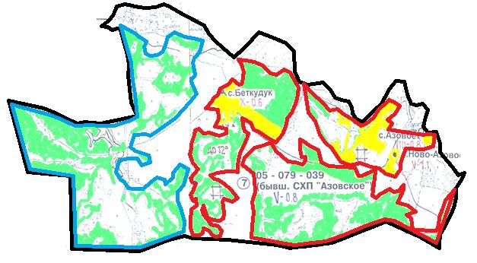

Условные обозначения:

границы сельского округа
границы пастбищ, используемых в осеннее и зимнее время
границы пастбищ, используемых в весеннее и летнее время
пастбища категории земель сельскохозяйственного назначения
пастбища категории земель населенных пунктов
Приложение 3
к Плану по управлению
пастбищами и их использованию
в Азовском сельском округе
на 2020-2021 годы

Карта с обозначением внешних и внутренних границ и площадей пастбищ
Сноска. Приложение 3 в редакции решения Уланского районного маслихата Восточно-Казахстанской области от 27.12.2021 № 108 (вводится в действие по истечении десяти календарных дней после дня его первого официального опубликования).

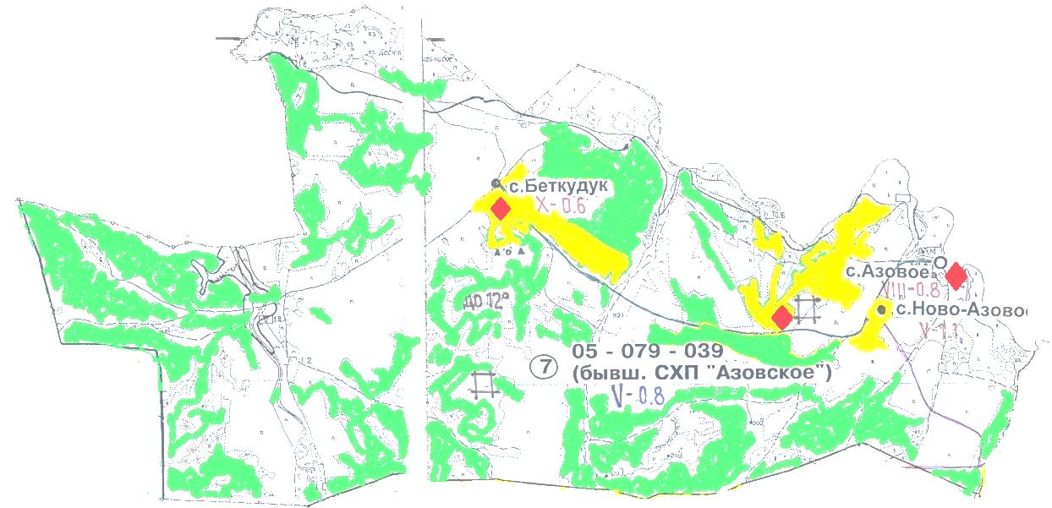

Условные обозначения:

участки сезонных пастбищ сельскохозяйственного назначения во внутренних и внешних границах
пастбища категории земель населенных пунктов
водопой
Приложение 4
к Плану по управлению
пастбищами и их использованию
в Азовском сельском округе
на 2020-2021 годы

Схема доступа пастбищепользователей к водным источникам
Сноска. Приложение 4 в редакции решения Уланского районного маслихата Восточно-Казахстанской области от 27.12.2021 № 108 (вводится в действие по истечении десяти календарных дней после дня его первого официального опубликования).

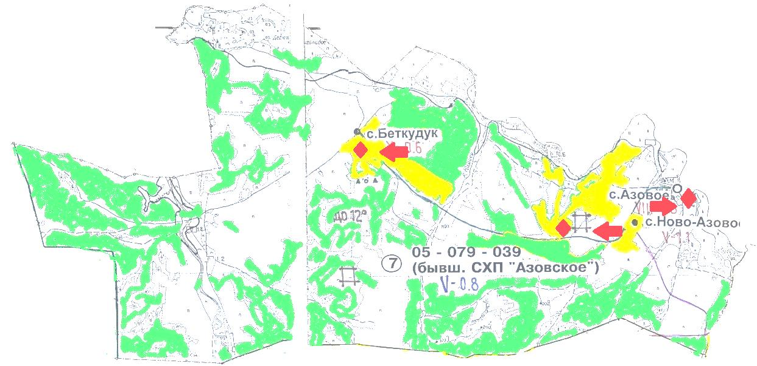

Условные обозначения:

пастбища категории земель сельскохозяйственного назначения
пастбища категории земель населенных пунктов
водопой
доступ пастбищепользователей к водоисточникам
Приложение 5
к Плану по управлению
пастбищами и их использованию
в Азовском сельском округе
на 2020-2021 годы

Схема перераспределения пастбищ для размещения поголовья сельскохозяйственных животных физических и юридических лиц у которых отсутствуют пастбища и перемещение его на предоставляемые участки
Сноска. Приложение 5 в редакции решения Уланского районного маслихата Восточно-Казахстанской области от 27.12.2021 № 108 (вводится в действие по истечении десяти календарных дней после дня его первого официального опубликования).

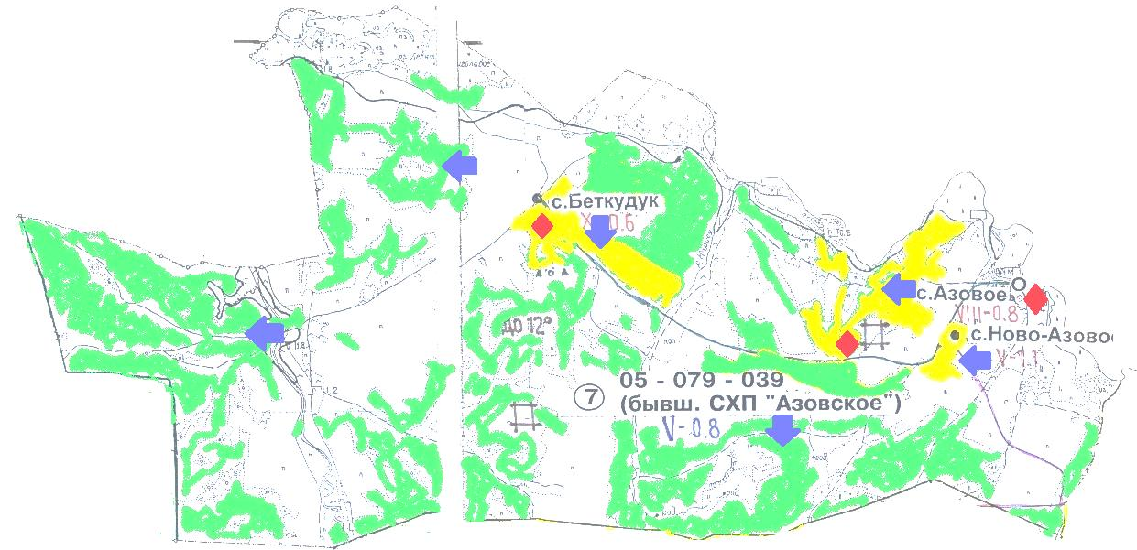

Условные обозначения:

пастбища категории земель сельскохозяйственного назначения
пастбища категории земель населенных пунктов
водопой
схема размещения поголовья сельскохозяйственных животных на отгонных пастбищах физических и (или) юридических лиц не обеспеченных пастбищами
Приложение 6
к Плану по управлению
пастбищами и их использованию
в Азовском сельском округе
на 2020-2021 годы
Календарный график по использованию пастбищ, устанавливающий сезонные маршруты выпаса и передвижения сельскохозяйственных животных
Сельский округ | Срок выгона скота на отгонные пастбища | Срок возврата животных с отгонных пастбищ
Азовский | апрель - май | сентябрь - октябрь

© 2012. РГП на ПХВ «Институт законодательства и правовой информации Республики Казахстан» Министерства юстиции Республики Казахстан

